Руководство по монтажу и
вводу в эксплуатацию РИЗУР-ЦСУ-2

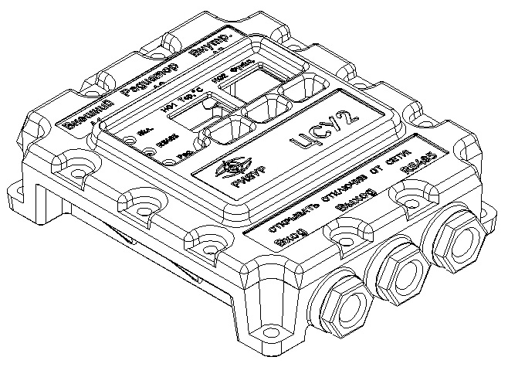

Содержание

Стр.
Введение 3
- Описание устройства РИЗУР-ЦСУ-2 3
- Описание работы устройства РИЗУР-ЦСУ-2 4
Описание уставок 4
Описание алгоритма работы устройства РИЗУР-ЦСУ-2 5
Описание ручного управления уставками 6
Описание работы РИЗУР-ЦСУ-2 по протоколу ModBus 7
- Монтаж и запуск. 9
Подключение датчиков 10
Подключение силовых цепей и линии связи RS485 10
Проверка монтажа и пуск устройства 11

ВВЕДЕНИЕ.

Настоящий документ предоставляет сведения о правильном монтаже, настройке и эксплуатации устройства РИЗУР-ЦСУ-2. Перед монтажом и пуском необходимо внимательно изучить настоящее руководство по монтажу и эксплуатации. Монтаж электрических цепей должен производиться в строгом соответствии со схемой электрических соединений.
В связи с постоянной работой над усовершенствованием конструкции устройства и программного обеспечения, необходимо удостовериться, что документ содержит последние изменения. Маркировка взрывозащиты, параметры взрывозащиты приведены в сертификате № ТС RU С-RU.МЕ92.В.00234. Копия сертификата согласно техническим условиям входит в комплект поставки.

1. ОПИСАНИЕ УСТРОЙСТВА РИЗУР-ЦСУ-2

Устройство РИЗУР-ЦСУ-2 предназначено для автоматического поддержания заданной температуры внутри замкнутого пространства в соответствии с внутренним алгоритмом, опирающимся на уставки задаваемые пользователем. Поддержание температуры осуществляется управлением нагревателем, с контролем максимальной температуры поверхности нагревателя. Работа РИЗУР-ЦСУ-2 может быть как автономной, так и в комплексе с программами SCADA.
На рисунке 1 приведено изображение внешнего вида устройства РИЗУР-ЦСУ-2.
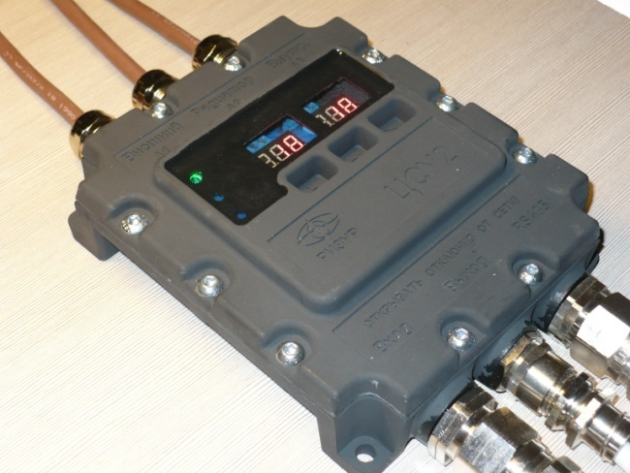
Рис. 1

Передняя панель содержит окно для двух трехразрядных семисегментных цифровых индикатора (HG1слева и HG2 справа) и трех сигнальных индикатора (Вкл. – зеленый, RS485 – синий, Радиатор – красный). Также на передней панели размещены три («+», «-», «→») магнитоконтактные кнопки для управления уставками устройства в ручном режиме с помощью постоянного магнита.
На передней и задней стенке корпуса устройства расположены кабельные ввода для подключения трех датчиков температуры, кабеля связи RS485, кабеля питания и кабеля подключения нагревателя. На передней панели есть соответствующие надписи, для обозначения индикаторов и назначения кабельных вводов.
Верхняя крышка устройства закреплена 10 винтами М6х16 DIN 7380 (ISO 7380) с головкой под шестигранник 4мм. Между крышкой и основной частью корпуса установлена герметизирующая силиконовая прокладка. Кабельные ввода посажены на высокопрочный фиксатор резьбы, не допускающий демонтаж. Корпус изготовлен из алюминиевого сплава. В основной части корпуса по четырем углам расположены отверстия для крепления устройства. Монтажные отверстия рассчитаны под крепления стандартными крепежными элементами М6.

На рисунке 2 приведено изображение устройства со снятой верхней крышкой. Внутри корпуса размещен блок плат. В верхней и нижней части плат размещены клеммы для подключения питания, нагревателя, кабеля связи и трех датчиков температуры. В левом нижнем углу расположено посадочное место предохранителя нагревателя. На верхней плате размещены сигнальные и цифровые индикаторы и герконы для ручного управления. Основные элементы электронных плат герметизированы пластичным полиуретановым компаундом. Блок плат крепится при помощи 4 винтов М4х10, расположенных по углам блока.
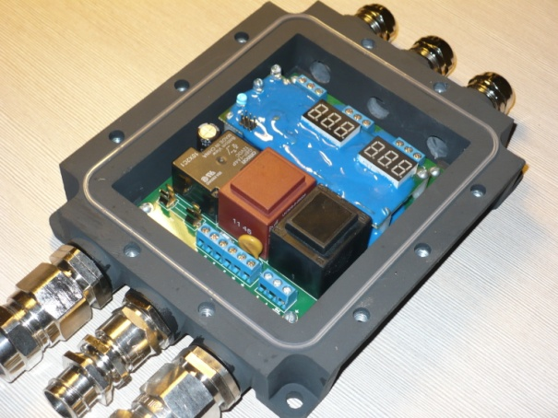
Рис. 2
В нижней части блока плат размещен предохранитель, защищающий устройство от повышенного напряжения.

2. ОПИСАНИЕ РАБОТЫ УСТРОЙСТВА РИЗУР-ЦСУ-2.

Описание уставок.
Устройство РИЗУР-ЦСУ-2 обеспечивает контроль и поддержание необходимого температурного режима в соответствии со следующими уставками:

1) Минимальная температура. На рисунке 3 приведено изображение устройства в режиме задания уставки минимальной температуры.
Смысл уставки: при падении температуры, контролируемой датчиком Д3 (Внутренний) до значения уставки, устройство включает нагреватель, при этом загорается красный индикатор на панели прибора (Рад.) Включение происходит при условии, что температура радиатора, снимаемая датчиком Д2 (Радиатор), не более уставки максимального значения температуры радиатора.
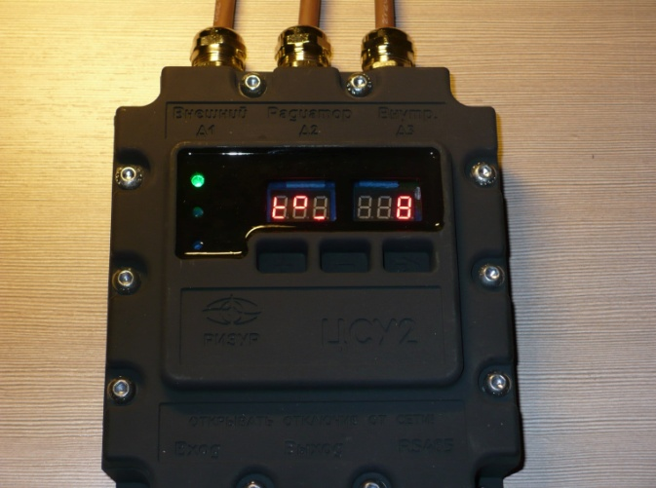
Рис.3

2) Заданная температура. На рисунке 4 приведено изображение устройства в режиме задания уставки заданной температуры.
Смысл уставки: средняя температура, которую необходимо установить в контролируемой среде.

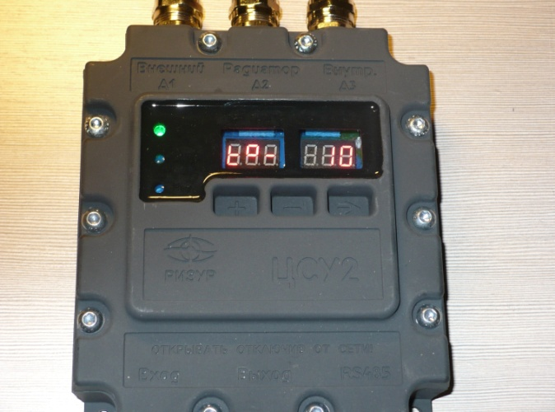
Рис.4
3) Максимальная температура. На рисунке 5 приведено изображение устройства в режиме задания уставки максимальной температуры.
Смысл уставки: при повышении температуры, контролируемой датчиком Д3 (Внутренний) до значения уставки, устройство выключает нагреватель, при этом гаснет красный индикатор на панели прибора (Рад.)

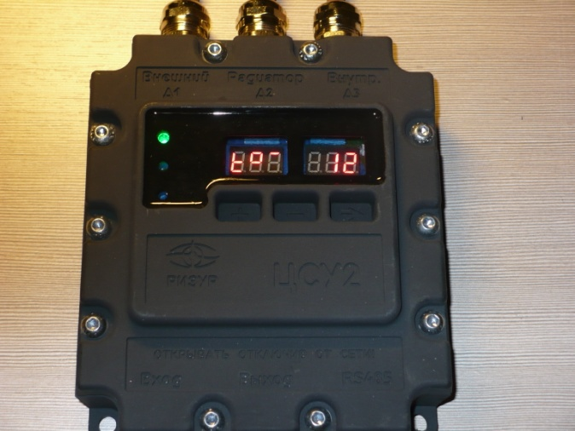
Рис.5

4) Максимальная температура радиатора. На рисунке 6 приведено изображение устройства в режиме задания уставки максимальной температуры радиатора.
Смысл уставки: при повышении температуры, контролируемой датчиком Д2 (Радиатор) до значения уставки, устройство выключает нагреватель, при этом гаснет красный индикатор на панели прибора (Рад.) Эта уставка необходима для обеспечения соответствующего температурного режима во взрывоопасной зоне.

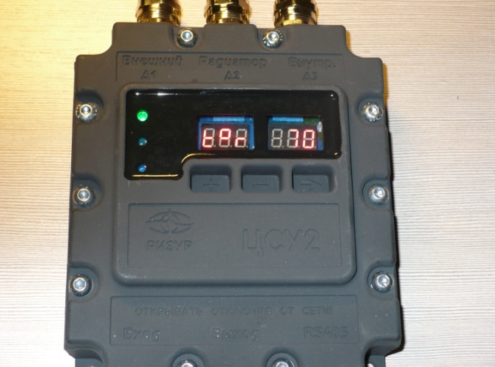
Рис.6

Описание алгоритма работы устройства РИЗУР-ЦСУ-2. Алгоритм работает на основе описанных выше четырех уставок. Температура контролируемой среды, считываемая датчиком Д3 (Внутренний), поддерживается в диапазоне от минимальной заданной температуры до максимальной заданной температуры. При этом обеспечивается условие, чтобы поверхность нагревателя не превышала максимальную заданную уставкой температуру нагревателя. Максимальная заданная температура и минимальная заданная температура обеспечивают гистерезис.
Описание ручного управления уставками. Ручное управление устройством РИЗУР-ЦСУ-2 обеспечивается тремя магнитоконтактными датчиками, реагирующими на магнитные силовые линии направленными в горизонтальной плоскости, поперек длинной части корпуса. Значение кнопок интуитивно понятное. Кнопки «+» и «-» предназначены для увеличения и уменьшения на 1 устанавливаемого значения соответственно. При нажатии кнопки «→» устройство переходит в ручное управление. При этом отключается канал RS485 и нагревательный элемент. Возврат в рабочий режим производится автоматически, если не было нажатий кнопок в течение 15 секунд, при этом, если данные были изменены, они сохраняются в памяти и вступают в силу, после полного цикла изменения режимов кнопкой «→». При изменении происходит проверка введенных значений и соответствующая корректировка при неправильном вводе. Например, невозможно задать уставку максимальной температуры ниже уставки минимальной, уставку заданной температуры ниже минимальной температуры и т.д.

Порядок ручного управления Таблица 1:
№ | Отображение на левом индикаторе | Отображение на правом индикаторе | Реакция на кнопку «+» | Реакция на кнопку «-» | Описание
1 |  | -40 .. 48 | Увеличение до Tzad-1 | Уменьшение до -40 | Установка минимальной температуры внутри бокса
2 |  | -39.. 49 | Увеличение до Tmax-1 | Уменьшение до Tmin+1 | Установка заданной температуры внутри бокса
3 |  | -38 .. 50 | Увеличение до 50 | Уменьшение до Tzad+1 | Установка максимальной температуры внутри бокса
4 |  | -30 .. 90 | Увеличение до 90 | Уменьшение до -30 | Установка максимальной температуры радиатора
5 |  | 1 .. 240 | Увеличение до 240 | Уменьшение до 1 | Установка адреса MODBUS
6 |  | 0, 1, 2 | Увеличение до 2 | Уменьшение  До 0 | Задание режима отображения правого индикатора

В таблице 1 по порядку приведены режимы изменения уставок устройства РИЗУР-ЦСУ-2 в соответствии с нажатием кнопки «→».
В режиме «bus» задается адрес устройства на линии связи RS485 протокола ModBus. При установке адреса, проверка осуществляется подключением устройства к линии связи и посылкой запросов на данный адрес. При этом на передней панели должен мигать синий индикатор RS485.
В режиме out задается вариант отображения на индикаторе HG2(правый цифровой индикатор). Варианты приведены в таблице 2.

Режимы отображения правого индикатора Таблица 2
№ | Описание режима отображения
0 | Постоянное отображение Т радиатора
1 | Постоянное отображение Т дополнительного датчика
2 | Чередование отображения Т радиатора и Т дополнительного датчика

Описание работы устройства РИЗУР-ЦСУ-2 по протоколу MODBUS RTU

Физические параметры связи
Скорость связи, бит/сек. | 9600
Наличие бита паритета, да/нет | нет
Количество стоп-бит | 2

ВНИМАНИЕ!
Программирование собственного адреса блока производится следующим образом:
Используем широковещательную передачу (адрес приемника = 0)
Используем MODBUS-функцию 06
Используем адрес переменной 0х0001
Таким образом, запрос на изменение адреса блока имеет следующий вид:
[0х00] [0х06] [0х00] [0х01] [0х00] [программируемый новый адрес блока (1...240)] CRC16

Перечень поддерживаемых функций Modbus
Функция (hex) | Действие | Примечание
03 | Чтение одного или нескольких регистров хранения  (Read Holding Registers)
04 | Чтение одного или нескольких регистров ввода  (Read Input Registers)
06 | Запись в один регистр хранения  (Preset Single Registers)
10 | Запись значений в группу регистров хранения  (Preset Multiple Registers) | Только для одновременной записи всех 5 регистров - уставок.

Перечень поддерживаемых стандартных кодов ошибок MODBUS
Код | Ошибка | Примечание
01 | ILLEGAL FUNCTION | Принятый код функции не поддерживается
02 | ILLEGAL DATA ADDRESS | Адрес данных не существует
03 | ILLEGAL DATA VALUE | Недопустимая величина в поле данных
04 | SLAVE DEVICE FAILURE | Ошибка выполнения функции, например попытка установить минимальное значение выше максимального

Перечень регистров Modbus
Группа1: регистры состояния алгоритма управления терморегулятора
(чтение: Modbus-функция 0х03, запись: Modbus-функции 0х06 или 0х10)
Внутреннее имя | Назначение | Адрес Modbus (hex) | Тип данных | Пере-счет | Диапазон значений (dec)
Tmin | Уставка минимального значения температуры внутри бокса | 0x0002 | Int16 | Х-50 | 10 < X < Tzad
Tzad | Уставка оптимального значения температуры внутри бокса | 0x0003 | Int16 | Х-50 | Tmin < X < Tmax
Tmax | Уставка максимального значения температуры внутри бокса | 0x0004 | Int16 | Х-50 | Tzad < X <= 100
Trad | Уставка максимального значения температуры поверхности радиатора | 0x0005 | Int16 | Х-50 | 20 <= X <= 140
Pow_proc | Уставка начального процента мощности | 0x0006 | Int16 | - | 1 <= X <= 100

Группа2: оперативные регистры состояния
(чтение: Modbus-функция 0х04)
Внутреннее имя | Назначение | Адрес Modbus (hex) | Тип данных | Пере-счет
Tcp_read | Текущее значение температуры внутри бокса, (°С) | 0x0001 | Int16 | Х-50
Trad_read | Текущее значение температуры на поверхности радиатора, (°С) | 0x0002 | Int16 | Х-50
Tul_read | Текущее значение температуры доп. датчика, (°С) | 0х0003 | Int16 | Х-50
Power_Now | Текущая нагрузка, (%) | 0x0004 | Int16 | -
timeW | Время наработки терморегулятора, (часов) | 0x0005 | Int16 | Х/3

2. МОНТАЖ И ЗАПУСК.

На рисунке 7 изображен габаритный чертеж устройства РИЗУР-ЦСУ-2, без учета кабельных вводов. Четыре монтажных отверстия, расположенные на углах корпуса, предназначены для монтажа устройства на поверхность стандартными крепежными элементами М6.
ВНИМАНИЕ! В связи с использованием различных кабельных вводов, при монтаже необходимо учитывать габаритные размеры кабельных вводов. При необходимости, под корпус нужно устанавливать демпфирующие прокладки, чтобы обеспечить зазор между кабельными вводами и поверхностью монтажа. При монтаже ограничивать прикладываемое усилие, для обеспечения целостности корпуса устройства.

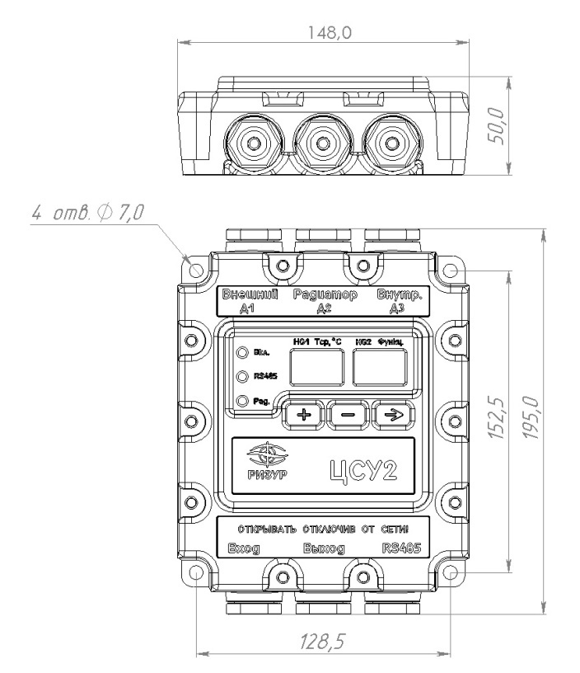
Рис. 7

Подключение датчиков
Датчики температуры в стандартном исполнении имеют трехпроводную схему подключения. Цвет проводов соответствует обозначению клемм на печатной плате. Коричневый – «+5В», желтый с зеленой полосой – «D», голубой «Gnd».
На рисунках 8 и 9 приведен пример подключения датчиков температуры. На верхней крышке корпуса нанесены соответствующие надписи для обозначения датчиков – D1(Внешний), D2(Радиатор), D3(Внутренний).
Для подключения датчиков температуры необходимо аккуратно снять верхнюю крышку, выкрутив 10 винтов. Затем обеспечить надежное подключение выводов датчиков к клеммам на блоке печатных плат в соответствии с рис.8 и 9, после этого зафиксировать провода датчиков в кабельных вводах, без приложения усилия на границе корпус – кабельный ввод.

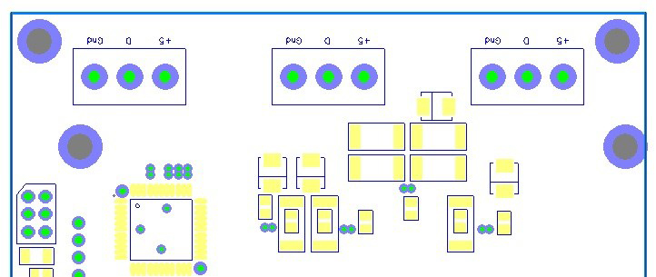
Рис.8
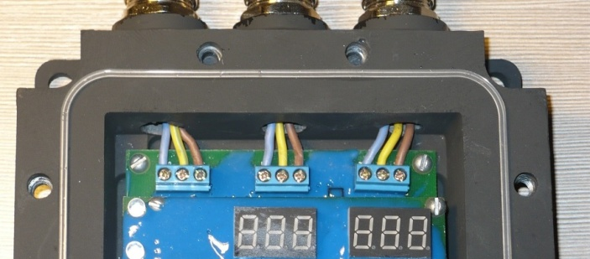
Рис.9

Подключение силовых цепей и линии связи RS485.

После завершения подключения датчиков температуры необходимо произвести подключение силового провода питания, силового провода нагревателя и провода линии связи RS485. Подключение производить в соответствии с надписями на блоке печатных плат (рис.10). Fo – фазовый провод сети питания 220В. Fi – фазовый провод на нагреватель. N – нулевые провода.

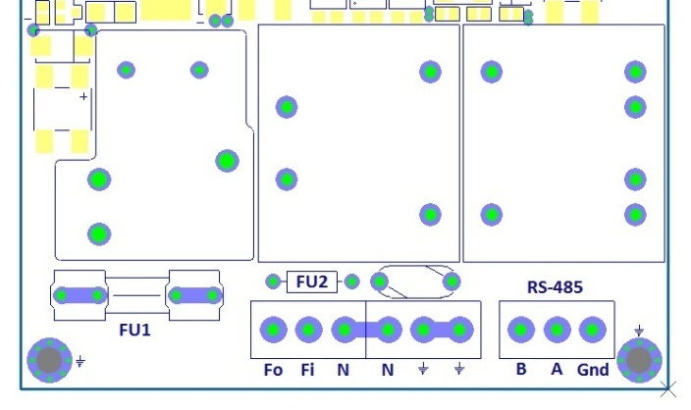
Рис.10

ВНИМАНИЕ! Если монтаж проводов затруднен по причине жесткости провода, допускается предварительный демонтаж блока печатных плат. Для этого необходимо выкрутить 4 винта М3 и осторожно достать блок печатных плат. Затем продеть провода через кабельные вводы и подключить к соответствующим клеммам на блоке печатных плат. После этого отформовать провода и аккуратно установить блок печатных плат на свое место, закрепив винтами М4.
При фиксации проводов в кабельных вводах, не прикладывать усилия на границе корпус-кабельный ввод. Кабельные ввода установлены на фиксаторы резьбы и не подлежат демонтажу.

Проверка монтажа и пуск устройства.
По окончании подключения устройства РИЗУР-ЦСУ-2, необходимо проверить правильность монтажа в соответствии с рис. 8, 9, 10.
После проверки, если все подключено правильно, необходимо проверить работоспособность смонтированного устройства, подключив питание. При подключении питания, должен загореться зеленый светодиод – «Вкл.» и цифровые индикаторы. На индикаторе HG1 (левый) должна отображаться температура датчика Д3, на индикаторе HG2 температура Д2/Д1. Для проверки связи по RS485, необходимо отправить запрос на адрес устройства ЦСУ-2, при этом синий светодиод должен мигать.
После окончания проверки работоспособности устройства, необходимо закрыть все клеммники и кабельные ввода прилагаемым компаундом и установить на место верхнюю крышку, аккуратно закрутив 10 винтов М6 ограничивая усилие, чтобы не повредить элементы корпуса устройства. После отверждения герметика устройство можно включить в эксплуатацию.
Специальные условия безопасного применения «Х». Знак «Х» в маркировке взрывозащиты РИЗУР-ЦСУ-2 и РИЗУР-ДТ указывает на их специальные условия безопасного применения, заключающиеся в следующем:
- оборудование должно быть установлено и эксплуатироваться в соответствии со стандартами серии ГОСТ Р МЭК 60079 и других нормативных документов, регламентирующих правила по установке, эксплуатации и обслуживанию оборудования, предназначенного для использования в потенциально взрывоопасных зонах (средах);
длина линии связи должна выбираться из условия, что ёмкость и индуктивность используемого кабеля не превышает Lo и Co, указанных в сертификате № ТС RU С-RU.МЕ92.В.00234. Копия сертификата согласно техническим условиям входит в комплект постиавки;
- датчики РИЗУР-ДТ допускаются к применению только в комплекте с РИЗУР-ЦСУ-2.

Взрывозащищенность РИЗУР-ЦСУ-2 обеспечивается взрывозащитой вида искробезопасная электрическая цепь «i» по ГОСТ Р МЭК 60079-11-2010, видом взрывозащиты «взрывонепроницаемая оболочка d» по ГОСТ IEC 60079-1-2011, а также выполнением требований ГОСТ Р МЭК 60079-0-2011.
Взрывозащищенность РИЗУР-ДТ обеспечивается взрывозащитой вида искробезопасная электрическая цепь «i» по ГОСТ Р МЭК 60079-11-2010, а также выполнением требований ГОСТ Р МЭК 60079-0-2011.

